Номер в геральдическом реестре  Ульяновской области | Дата внесения  в геральдический реестр  Ульяновской области | Название официального символа | Регистрационный номер  в Государственном геральдическом  регистре Российской Федерации  и дата внесения | Цветное графическое  изображение (рисунок)  официального символа  (в действующей редакции) | Геральдическое описание  официального символа (текст)  с указанием автора/авторов  (в действующей редакции) | Решение об утверждении  (об изменении)  официального символа | Место хранения  официального символа
1 | 2 | 3 | 4 | 5 | 6 | 7 | 8
314 | 04.06.2020 | Флаг  Сенгилеевс-кого городского  поселения | № 4948  от 26.05.2009 | 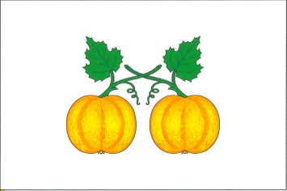 | Прямоугольное белое полотнище с отношением ширины к длине 2:3, несущее посередине две  жёлтые тыквы с зелёными стеблями из герба  городского поселения.  Константин Мочёнов, исполнительный директор правления общероссийской общественной организации «Союз геральдистов России»  (г. Химки), Роберт Маланичев, художник (г. Москва), Оксана Афанасьева, дизайнер (г. Москва), Кирилл Переходенко (г. Конаково). | Решение Совета депутатов  муниципального  образования  «Сенгилеевское городское  поселение»  от 24.04.2009  № 40 | Администрация муниципального  образования  «Сенгилеевский район»

